Informatiemodel Onderwijsaanbod

Communicatieversie

Vernieuwing OA

 | Versienummer | : | 0.95
 | Datum | : | 10 december 2015

Inhoudsopgave

1 Inleiding 3
2 Wie: Organisatorische eenheid 4
2.1 Uitgangspunten/aannames 4
2.2 Schema 4
2.3 Definities 4
2.4 Flexibiliteit 5
3 Waar: Onderwijslocatie 6
3.1 Uitgangspunten/aannames 6
3.2 Schema 7
3.3 Definities 7
4 WAT en HOE: Onderwijskundige Eenheid en Onderwijsvorm 8
4.1 Uitgangspunten/aannames 8
4.2 Schema 8
4.3 Definities 9
5 Aangeboden opleiding 10
5.1 Uitgangspunten/aannames 10
5.2 Schema 10
5.3 Definities 10
6 De wet- en regelgeving werkelijkheid 11
6.1 Uitgangspunten/aannames 11
6.2 Schema 12
6.3 Definities 12
6.4 Identifiers 13
7 Inschrijfpositie 14
7.1 Uitgangspunten/aannames 14
7.2 Schema 14
8 Voorbeelden 15
8.1 Validatie 15
8.2 Nieuw beleid 18

Inleiding

Dit document beschrijft het eerste resultaat van de analysefase van de werkgroep OA (onderdeel van het programma Doorontwikkelen BRON), namelijk het (conceptueel) informatiemodel Onderwijsaanbod (OA). Dit model is nodig voor de verdere realisatie van de vernieuwing van het onderwijsaanbod.

In het faseplan staat het volgende omtrent het informatiemodel:

“De informatiemodellen zijn bedoeld om OA zo in te richten dat het zo generiek mogelijk is, robuust en toekomstvast. Hierbij moet aandacht zijn voor genericiteit over de sectoren heen, waar nodig voor specifieke oplossingen voor sectorspecifieke vraagstukken en ruimte voor actuele en toekomstige beleidsontwikkelingen. Het principe is dus: generiek waar mogelijk, specifiek waar nodig. “

Daarnaast staat er:

“Het informatiemodel Instellingen zal dus ruimte moeten bieden aan de verschillende ‘werkelijkheden’ zoals deze door de belanghebbenden worden ervaren. De belangrijkste input voor dit model is allereerst het document zoals opgesteld door de werkgroep SION-IAA, namelijk de ‘Basislijst Instellingen’. Daarnaast is de junibrief een belangrijke bron van input.”

Het informatiemodel OA geeft inzicht in de objecten met hun eigenschappen en relaties in het onderwijsdomein m.b.t. de onderwerpen instellingen, onderwijs en aanbod en moet de basis zijn voor de vervulling van informatiebehoeftes vanuit allerlei processen. Als uitgangspunt bij de modellering is de werkelijkheid vanuit onderwijskundig perspectief gebruikt.
Kijkend naar de verschillende geïnventariseerde informatiebehoeftes vanuit de processen toezicht, verzuim, verantwoording, voorzieningenplanning, bekostigen, etc., dan heeft de informatiebehoefte bijna altijd te maken met 4 kijkrichtingen, namelijk het WIE, WAAR, WAT en HOE.

- WIE betreft organisatorische eenheden
- WAAR betreft een fysieke locatie (geografische aanduiding)
- WAT betreft de producten oftewel de opleidingen
- HOE betreft de vormgeving van het onderwijsproces

Vanuit deze 4 kijkrichtingen is het in de volgende hoofdstukken beschreven model ontstaan.
In de hoofdstukken 2, 3 en 4 zullen deze 4 kijkrichtingen nader worden beschreven. In hoofdstuk 5 volgt de uitwerking hoe het opleidingenaanbod van instellingen hieraan gekoppeld kan worden.

Zoals gezegd is het uitgangspunt bij de modellering de werkelijkheid vanuit onderwijskundig perspectief. Naast deze werkelijkheid is de werkelijkheid vanuit wet- en regelgeving (ook wel bekostigingswerkelijkheid) belangrijk, omdat vanuit deze werkelijkheid de bekostiging vanuit de overheid wordt vastgesteld. Ook deze werkelijkheid moet een plek hebben in het informatiemodel. Dit is met name het onderwerp in hoofdstuk 6.

In hoofdstuk 7 volgt een uitleg over hoe de inschrijvingen van onderwijsvolgers (leerlingen, deelnemers, studenten) gerelateerd kunnen worden aan het model. Tot slot volgen in hoofdstuk 8 nog een aantal voorbeelden ter toelichting en validatie.

Wie: Organisatorische eenheid

Uitgangspunten/aannames

Dit deel gaat over de instellingen, waarbij de term ‘instelling’ breed gezien moet worden: het gaat om organisaties die betrokken zijn bij het onderwijs, en daar vallen onderwijs instellingen, maar ook bv. examen instellingen, samenwerkingsverbanden e.d. onder.

Centraal object is de Organisatorische Eenheid. Een Organisatorische Eenheid kan betrekking hebben op een totale organisatie, maar ook op onderdelen van een organisatie. Organisatorische Eenheid als object kent in alle onderwijssectoren de specialisaties Bevoegd gezag en Onderwijsinstelling. Organisatorische Eenheden kunnen in relatie tot elkaar staan. Dit kan bijvoorbeeld een hiërarchische relatie zijn, maar bijvoorbeeld ook een samenwerkingsrelatie of fusie overgangen.

Uitgangspunten en aannames zijn:
- Bevoegd gezag (type ‘organisatorische eenheid’) is altijd een NHR-Rechtspersoon (als het gaat om een Nederlands bevoegd gezag)
- Bereikbaarheidsinformatie bestaat altijd in termen van een specifieke context, in het model vormgegeven als een referentielijst met onderwerpen (object Onderwerp). Voorbeelden van onderwerpen zijn ‘absoluut verzuim’, ‘toezicht’, ‘bekostiging’, etc.
- In het model onderkennen we nu de type bereikbaarheden contactpersoon, digitaal adres, post- en bezoekadres, maar dit zou uitbreidbaar kunnen zijn.

Schema

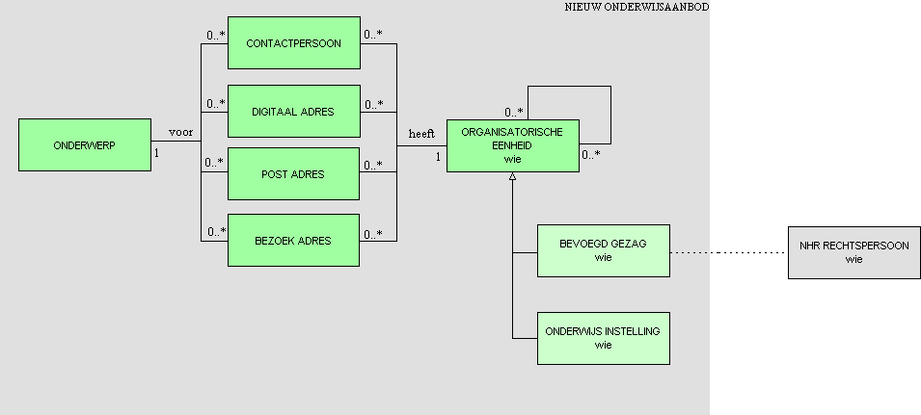

Definities

- Organisatorische eenheid
Een organisatorische eenheid is een groep mensen die een gezamenlijk doel nastreeft.

- Bevoegd gezag
Een bevoegd gezag is een orgaan van een rechtspersoon krachtens publiekrecht ingesteld (a-orgaan) of een persoon of college met enig openbaar gezag bekleed (b-orgaan).

- Onderwijsinstelling
Een Onderwijsinstelling is een Onderwijsorganisatie die door een Bevoegd gezag is ingesteld voor het verzorgen van onderwijs.

Toelichting:
Onderwijs is het systematisch, volgens aangenomen beginselen, georganiseerd overbrengen van elementaire en uitgebreide kennis en kunde.

- Contactpersoon
Een contactpersoon is een functioneel aanspreekpunt voor een Organisatorische eenheid (functionaris van een organisatie met wie men contact heeft).

- Digitaal adres
Een digitaal adres is een plek voor het afleveren van digitale berichten (E-mailaccount).

- Postadres
Een postadres is de combinatie van gegevens ter aanduiding van een adresseerbaar object, waarheen men zijn correspondentie laat zenden (synoniemen: correspondentieadres, briefadres).

- Bezoekadres
Een bezoekadres is de combinatie van gegevens ter aanduiding van een adresseerbaar object, specifiek bedoeld voor het bezoeken (langsgaan). Aanduiding van waar iets is gevestigd.

Flexibiliteit

Belangrijk punt bij dit onderdeel is de uitbreidbaarheid (en daarmee flexibiliteit) van het model.
Zo kunnen speciale vormen van onderwijsorganisaties zoals samenwerkingsverband en OPDC als nieuwe specialisaties van organisatorische eenheden onderkend worden.
Opname in de structuur is mogelijk omdat verbanden kunnen vormgegeven worden door het leggen van (nieuwe types van) relaties tussen Organisatorische Eenheden.

Waar: Onderwijslocatie

Uitgangspunten/aannames

Dit deel gaat over de geografische aanduidingen die een rol spelen in het onderwijsdomein.

Het blijkt dat in de praktijk deze dimensie nogal eens interfereert met de dimensie ‘wie’. Als er in de spreektaal gesproken wordt over een locatie of vestiging, dan gaat het in de praktijk vaak over het team dat verantwoordelijk is voor het onderwijs op een geografische plek i.p.v. dat het dan over de plek zelf gaat. Het is dus zaak om bij de registratie van onderwijslocaties deze dimensies goed van elkaar gescheiden te houden.

Een punt van aandacht is hier het proces hoe te bepalen wat een Onderwijslocatie is en welke criteria hierbij gehanteerd moeten worden. Dit vanwege de afhankelijkheid met de processen Toezicht en Bekostigen. De invulling hiervan zal per onderwijssector verschillend zijn. Wat in ieder geval geldt is dat elke ‘locatie’ waar onderwijs door een onderwijsinstelling wordt aangeboden als Onderwijslocatie onderkend moet worden. Deelnemers schrijven zich bij een Onderwijsinstelling in voor een opleiding op een Onderwijslocatie.

Uitgangspunten en aannames zijn:
- Uit Gegevenscatalogus Handelsregister:
Een “Vestiging” is gebouw of een complex van gebouwen waar duurzame uitoefening van activiteiten van een “Onderneming” of “Rechtspersoon” plaatsvindt.
Toelichting: De vestiging is een combinatie van “Activiteiten” en “Locatie”
- De Onderwijslocatie komt qua granulariteit (fijnmazigheid) overeen met de NHR Vestiging.
- De Onderwijslocatie bestaat uit 1 of meerdere BAG Verblijfsobjecten.

In principe zal een NHR Vestiging die de functie van onderwijslocatie heeft (behorende bij een Bevoegd Gezag) dus in OA te vinden zijn. Dit betekent ook dat als er twee Onderwijsinstellingen zijn, die elk onder een verschillend Bevoegd Gezag vallen en in hetzelfde gebouw onderwijs aanbieden, er dan sprake is van twee NHR-vestigingen en dus twee Onderwijslocaties.
Indien twee Onderwijsinstellingen, vallend onder hetzelfde Bevoegd Gezag, beide in hetzelfde gebouw onderwijs aanbieden, dan is er sprake van één onderwijslocatie. Dat heeft als implicatie dat de relatie tussen Onderwijsinstelling en Onderwijslocatie in het model een meer-op-meer relatie is.

Schema

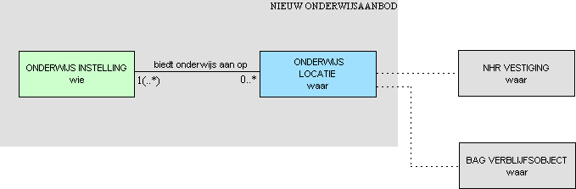

Definities

- Onderwijslocatie
Een onderwijslocatie is een (cluster van) verblijfsobject(en) waar een onderwijsinstelling onderwijsactiviteiten aanbiedt.

WAT en HOE: Onderwijskundige Eenheid en Onderwijsvorm

Uitgangspunten/aannames
Het ‘wat’ betreft de onderwijskundige eenheden.
Een onderwijskundige eenheid kan betrekking hebben op een afgeronde opleiding, maar ook op onderdelen van een opleiding (bijvoorbeeld een vak).
Onderwijskundige Eenheden kunnen in relatie tot elkaar staan. Voorbeelden hiervan zijn:
- een samenstellingsrelatie: onderwijskundige eenheid X is samengesteld uit onderwijskundige eenheden Y en Z,
- een vervangingsrelatie: een onderwijskundige eenheid A is vervangen door onderwijskundige eenheid B.
- instroomeisen: onderwijskundige eenheid P is toelating gevend voor onderwijskundige eenheid Q.

Het ‘hoe’ betreft de manier waarop het onderwijs is vormgegeven, de zogenaamde onderwijsvorm. Hierbij kan gedacht worden aan de intensiteit waarin het onderwijs wordt gevolgd (voltijd, deeltijd, bol, bbl, leerweg), maar ook of er een specifieke onderwijsmethode in het onderwijsproces wordt gehanteerd (montesori, dalton).

Uitgangspunten en aannames:
- Tot de scope van het register behoren minimaal de onderwijskundige eenheden en onderwijsvormen die nodig zijn voor de uitvoering van wet- en regelgeving.
- De einddoelen (competentiebeschrijvingen op basis waarvan een onderwijskundige eenheid is geformuleerd) worden niet bij de formele onderwijskundige eenheid vastgelegd.

Schema

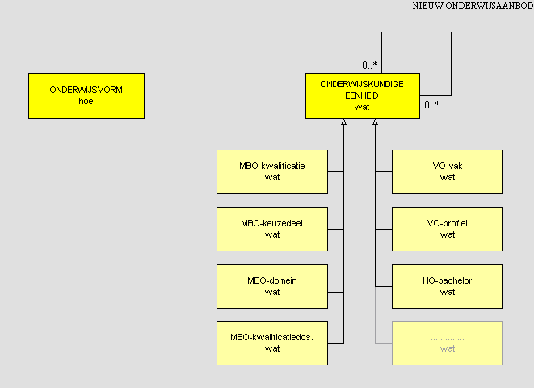

In dit schema zijn als voorbeeld een aantal specialisaties van onderwijskundige eenheid getekend.

Definities

- Onderwijskundige eenheid
Een onderwijskundige eenheid is een geheel van kennis, inzicht en vaardigheden.

- Onderwijs Vorm
Onderwijs vorm is de wijze waarop onderwijs wordt gegeven.

Aangeboden opleiding

Uitgangspunten/aannames

Voor het inschrijfproces, bijvoorbeeld in het HO, is het de wens om aan toekomstige onderwijsvolgers (deelnemers) inzicht te geven welke opleidingen in welke vorm en waar door een onderwijsinstelling worden aangeboden.
Het object Aangeboden Opleiding geeft invulling aan die vraag. De onderwijs instelling bepaalt de inhoud van dit object.

Schema

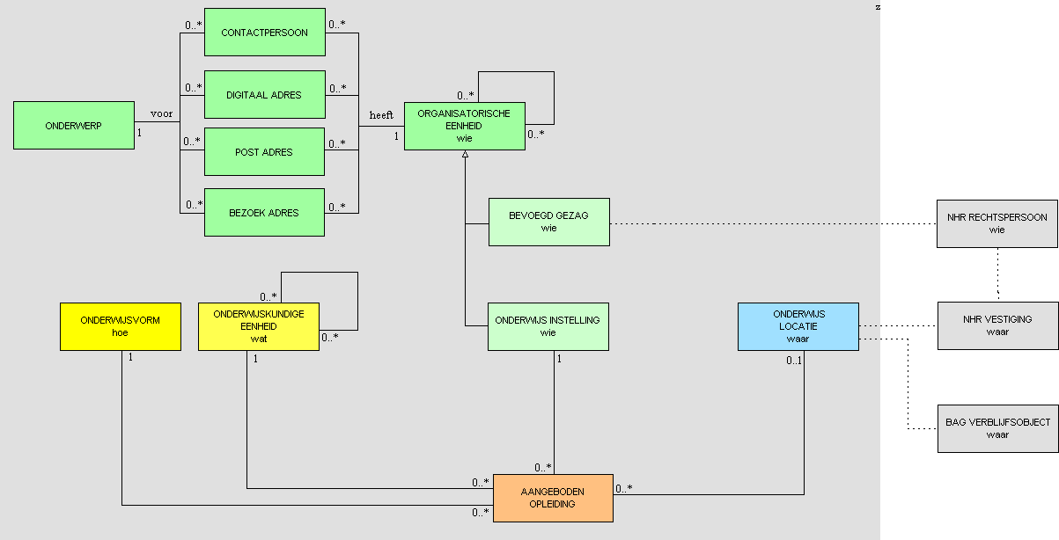

Definities

- Aangeboden opleiding
Aangeboden opleiding betreft een onderwijskundige eenheid die in een bepaalde onderwijsvorm door een onderwijsinstelling op een onderwijslocatie wordt aangeboden.

De wet- en regelgeving werkelijkheid

Wie & waar

De werkelijkheid binnen wet- en regelgeving (W&R), ofwel de bekostigingswerkelijkheid, blijkt niet altijd overeen te komen met de onderwijskundige werkelijkheid. Dit openbaart zich met name op het terrein van het ‘wie’ en het ‘waar’.

Kijkend naar het ‘wie’ aspect, is het belangrijk om een verband te leggen tussen de soorten organisatorische eenheden die binnen de beide werkelijkheden bestaan.
Zoals in hoofdstuk 2 beschreven onderkennen we binnen de onderwijskundige werkelijkheid het ‘bevoegd gezag’ en de ‘onderwijs instelling’ als belangrijke soorten organisatorische eenheden.
Binnen de W&R werkelijkheid spelen bevoegd gezag en onderwijs instelling ook een rol. Bevoegd gezag komt binnen W&R overeen met bevoegd gezag binnen de onderwijskundige werkelijkheid. M.b.t. de onderwijs instelling is er wel een verschil.
Binnen de onderwijskundige werkelijkheid wordt de onderwijs instelling gedefinieerd als: een Onderwijsorganisatie die door een Bevoegd gezag is ingesteld voor het verzorgen van onderwijs.
Binnen de W&R werkelijkheid worden Onderwijs Instellingen in de verschillende onderwijswetten als volgt benoemd:
- WHW: Universiteit, Hogeschool, Open Universiteit (OU)
- WEB: Regionaal OpleidingsCentrum (ROC), Vakinstelling, Agrarisch OpleidingsCentrum (AOC)
- WVO: School, scholengemeenschap
- WPO: School
- WEC: School
Binnen wet- en regelgeving wordt de “Onderwijs Instelling” geïdentificeerd door een BRIN4-code (bestaande uit 2 cijfers-2 letters).
In de praktijk blijkt dat de Onderwijs Instelling in deze W&R werkelijkheid weleens afwijkt van de Onderwijs Instelling uit de onderwijskundige werkelijkheid.
Een voorbeeld hiervan is een ROC die bestaat uit een aantal MBO-colleges, die op zichzelf staande onderwijs organisaties zijn binnen een bevoegd gezag. Binnen de onderwijskundige werkelijkheid zijn deze colleges aparte onderwijs instellingen. Binnen BRIN zijn deze echter niet als zodanig herkenbaar en is het ROC de onderwijs instelling.

Kijkend naar het ‘waar’ aspect, dan speelt een andere eenheid binnen de W&R werkelijkheid een rol, namelijk de zogenaamde “Vestiging”. De vestiging speelt met name een rol binnen het VO en PO. Deze “Vestigingen” worden in de corresponderende wetten als volgt benoemd:
- WVO: hoofdvestiging, nevenvestiging
- WPO: hoofdvestiging, nevenvestiging
- WEC: hoofdvestiging, nevenvestiging
De “Vestiging” wordt geïdentificeerd door een BRIN6-code (de BRIN-4 code van de Onderwijs Instelling gevolgd door een volgnummer van 2 cijfers). Vestigingen blijken in de W&R werkelijkheid meer betrekking te hebben op het wie-aspect (organisatorische eenheid), dan op het waar-aspect.
In het VO komt bijvoorbeeld de volgende situatie voor. Onder een vereniging (bevoegd gezag) vallen meerdere VO-scholen, die zelfstandig opereren (eigen schoolkrant, eigen website, etc). Binnen de onderwijskundige werkelijkheid zijn deze scholen dan Onderwijs Instellingen, die onderwijs aanbieden op hun onderwijslocatie(s). Echter binnen BRIN is de vereniging als onderwijs instelling geregistreerd en zijn de daaronder vallende VO-scholen als vestigingen geregistreerd.

Om deze verschillen op te lossen worden in het model 2 nieuwe objecten gedefinieerd, namelijk de Erkende Instelling en de Erkende Vestiging. Een Onderwijs Instelling (uit de onderwijskundige werkelijkheid) zal altijd onder één Erkende Instelling vallen en een Onderwijs Locatie zal altijd onder nul of één Erkende Vestiging vallen. Een Onderwijs Locatie hoeft namelijk niet onder een Erkende Vestiging te vallen als dit binnen een onderwijssector niet relevant is (denk aan HO en MBO). In feite wordt hiermee de W&R werkelijkheid gekoppeld aan de onderwijskundige werkelijkheid.

Licenties en bekostiging

Mogelijk of toegestaan onderwijs betreft het onderwijs waarvoor een onderwijs- en/of examen licentie door DUO is geregistreerd. Zo’n licentie is het resultaat van het Voorzieningenplanning- of accreditatieproces, waarbij diverse partijen betrokken kunnen zijn (zoals de NVAO, Inspectie van het Onderwijs, DUO, etc).
Een onderwijs- en examenlicentie hebben altijd betrekking op een onderwijskundige eenheid en een erkende instelling en wordt als aparte beslissing vastgelegd.

Afhankelijke van de sector speelt een beperking op het ‘waar’ (dus op welke onderwijslocatie(s) is onderwijs c.q. examinering toegestaan) en op het ‘hoe’ (dus in welke onderwijsvorm mag onderwijs gegeven worden) mogelijk een rol. Ingeval het ‘waar’ een rol speelt, zal de licentie betrekking hebben op een erkende vestiging.

Of onderwijs wel of niet bekostigd wordt is een aparte erkenning.
Een erkenning voor bekostiging heeft altijd betrekking op een erkende instelling voor de onderwijskundige eenheden waarvoor een onderwijs licentie is afgegeven.
Het ‘waar’ aspect speelt bij de bekostiging in de MBO en HO sector (nog) geen rol. In sectoren PO en VO wel, en daar speelt de erkende vestiging een rol. Een erkende vestiging is een verzameling Onderwijslocaties (een zogenaamd elastiekje) en is nodig om gegroepeerd leerlingen te kunnen tellen.

Schema

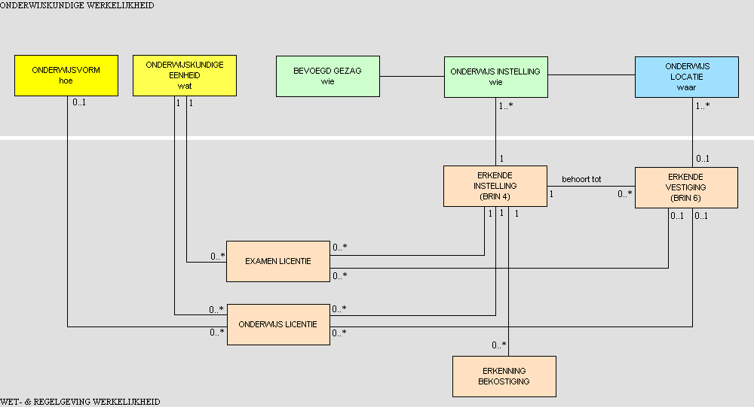

Definities

- Erkende Instelling
Een erkende instelling is een instelling (Universiteit, Hogeschool, OU, ROC, AOC, Vakinstelling, Scholengemeenschap, School) die op basis van wetgeving is erkend voor het verzorgen van onderwijs.

- Erkende Vestiging
Een erkende vestiging is een vestiging (hoofdvestiging, nevenvestiging) die op basis van wetgeving is erkend voor het verzorgen van onderwijs.

Toelichting:
Een erkende vestiging wordt vaak als bekostigingseenheid (telling) gebruikt.

- Onderwijslicentie
Onderwijslicentie is een erkenning/toestemming op grond van Wet- en regelgeving om onderwijs te mogen verzorgen.

- Examenlicentie
Examenlicentie is een erkenning/toestemming op grond van Wet- en regelgeving om examens af te nemen.

- Erkenning bekostiging
De erkenning dat een instelling is aangemerkt als bekostigde instelling

Identificatie

Bovenstaande overwegingen hebben ook gevolgen voor de te kiezen identifiers (sleutels), waarmee de objecten uit het model geïdentificeerd kunnen worden. Het gaat om de volgende kernobjecten uit het model (onderwijskundige werkelijkheid):
- Bevoegd Gezag
- Onderwijs Instelling
- Onderwijs Locatie

Bevoegd Gezag
Een Bevoegd Gezag (BG) heeft momenteel een relatienummer in BRIN en een KvK-nummer in NHR, indien het een Nederlands Bevoegd gezag betreft.
Relatienummer in BRIN is een 5-cijferige identifier. Het relatienummer is in het verleden ontstaan vanuit een nummer bij de ABP en waarschijnlijk niet geheel betekenisloos, dus hergebruik lijkt niet voor de hand te liggen.
Het KvK-nummer lijkt een goede optie, echter wel eentje met randvoorwaarden. Immers, op het moment van registreren van het BG in OA, zal het bevoegd gezag in het NHR bekend moeten zijn. Dus dit stelt eisen aan de actualiteit en toegankelijkheid van het NHR. Mocht dit onoverkomelijke problemen geven, dan kan ervoor gekozen worden om een eigen identifier uit te geven en in dat geval het KvK-nummer als wijzende sleutel op te nemen bij de registratie van het Bevoegd Gezag.
Conclusie: mogelijk gebruik van KvK-nummer als voldaan is aan randvoorwaarden, anders eigen identifier voor Bevoegd Gezag.

Onderwijs Instelling
Zoals eerder geconstateerd komt de Onderwijs Instelling in de onderwijskundige wereld komt niet geheel overeen met de Erkende Instelling in de W&R wereld.
Het is daarom logisch om voor een onderwijs instelling in de onderwijswereld een nieuwe identifier te introduceren. Deze identifier moet onafhankelijk zijn en niet bijvoorbeeld een volgnummer binnen een BG. De reden hiervoor is dat bijvoorbeeld als twee BG’en (met elk één onderwijs instelling) samen één nieuwe vormen, terwijl de twee onderwijs instellingen apart blijven bestaan, het niet wenselijk is om dan één van de twee onderwijsinstellingen van een nieuwe identifier te moeten voorzien.
Een Erkende Instelling in de W&R-wereld wordt geïdentificeerd met een BRIN4-code. Vanuit W&R perspectief moet deze ‘laag’ nog steeds zichtbaar zijn. Dat kan door de Erkende Instellingen te te relateren aan de Onderwijs Instellingen door de BRIN4-code op te nemen bij de Onderwijs Instelling als verwijzende sleutel. Daarom ook de eis dat een onderwijs instelling altijd onder 1 erkende instelling valt en nooit onder meerdere erkende instellingen kan vallen.
Conclusie: een nieuwe betekenisloze identifier voor Onderwijs Instelling.

Onderwijs Locatie
Onderwijs Locatie is gedefinieerd als een (groep van) verblijfsobjecten waar een onderwijs instelling (uit de onderwijswereld) onderwijs aanbiedt.
In het NHR kennen we de NHR-Vestiging en in de W&R wereld de zogenaamde Erkende Vestiging.
Het NHR-vestigingsvolgnummer zou bruikbaar kunnen zijn, maar dan moet de NHR aan dezelfde randvoorwaarden voor actualiteit en toegankelijkheid voldoen als gememoreerd bij het BG.
Een ander belangrijker nadeel is dat het NHR-vestigingsvolgnummer afhankelijk is van het KvK-nummer van het BG, het is immers een volgnummer binnen het BG.
Analoog met het voorgaande voorbeeld: als twee BG’en, met elk één onderwijs instelling, die elk op één onderwijs locatie onderwijs aanbieden, samen één nieuwe vormen, terwijl de twee onderwijs instellingen apart blijven bestaan, dan zou dat betekenen dat één van de twee onderwijs locaties een nieuw NHR-vestigingsvolgnummer krijgt, wat onwenselijk is (immers in de werkelijkheid wordt nog steeds op dezelfde locatie onderwijs aangeboden).
Zoals eerder geconstateerd dekt de Erkende Vestiging in de W&R-wereld de lading ook niet, dus de BRIN6-code is niet bruikbaar voor de Onderwijs Locatie. De BRIN6-code kan wel gebruikt worden om een eventuele relatie van een onderwijslocatie met een erkende vestiging te leggen, door deze als verwijzende sleutel op te nemen.
Conclusie: een nieuwe betekenisloze identifier voor Onderwijs Locatie.

Inschrijfpositie

Uitgangspunten/aannames

Onderwijsvolgers (leerlingen, deelnemers, studenten) volgen uiteindelijk onderwijs dat aangeboden wordt. Gegevens hierover worden bij DUO geregistreerd in BRON.
Vanuit deze registratie kunnen diverse informatiebehoeftes vervuld worden rond verzuim, bekostiging, toezicht, etc.
Hoe verhoudt nu de zogenaamde inschrijfpositie zich tot het nieuwe OA model.
Wat belangrijk aan de inschrijfpositie is, is dat de 4 kijkrichtingen (wie, waar, wat, hoe) zijn af te leiden uit de registratie. Daarom is gekozen om de Onderwijsdeelname (inschrijving) te relateren aan onderwijsvorm, onderwijskundige eenheid, onderwijsinstelling en onderwijslocatie.

Voor het relateren aan de onderwijsinstelling en onderwijs locatie zullen de nieuwe af te spreken identifiers gebruikt moeten worden, gezien hetgeen is uiteengezet in het vorige hoofdstuk.
Voor het relateren aan onderwijskundige eenheid en onderwijsvorm zijn mogelijk de huidige verwijzingen bruikbaar.
Door in de inschrijfpositie (de onderwijsdeelname) te relateren aan de objecten uit de onderwijskundige werkelijkheid, worden veel van de huidige problemen van het onderwijsveld en de Inspectie opgelost.

Schema

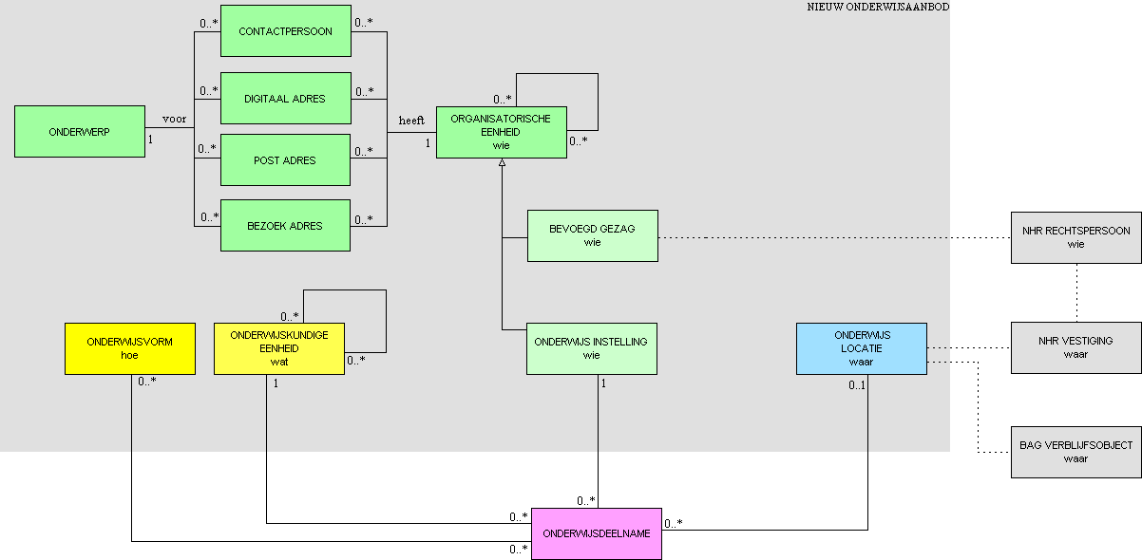

Voorbeelden

Validatie
Om een beeld te krijgen hoe is per sector een voorbeeld grafisch uitgewerkt hoe het er in het nieuwe informatiemodel uit komt te zien.
HO

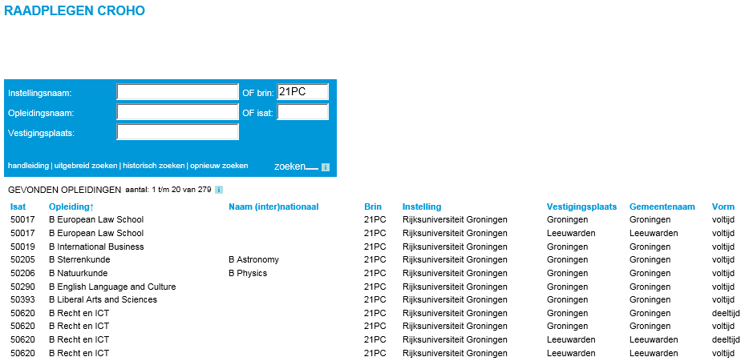

Dit levert de volgende registratie in het nieuwe Onderwijsaanbod model op (alleen uitgewerkt voor de opleidingen B Sterrenkunde en B Recht en ICT):

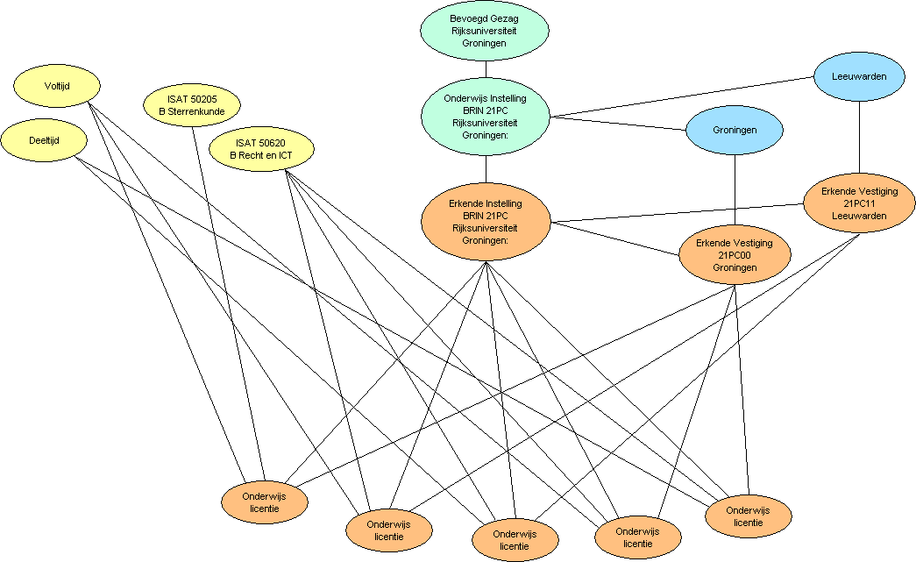

MBO
Voorbeeld van ROC West Brabant, die zowel MBO (grijs en groen), VMBO als Praktijkonderwijs aanbiedt. MBO is georganiseerd in aparte MBO Colleges en VMBO in VMBO-scholen.
De onderwijskundige werkelijkheid is zichtbaar met de groene (wie) en blauwe (waar) bollen. De W&R werkelijkheid is zichtbaar in de oranje bollen. Duidelijk wordt dat deze twee werelden behoorlijk van elkaar verschillen.

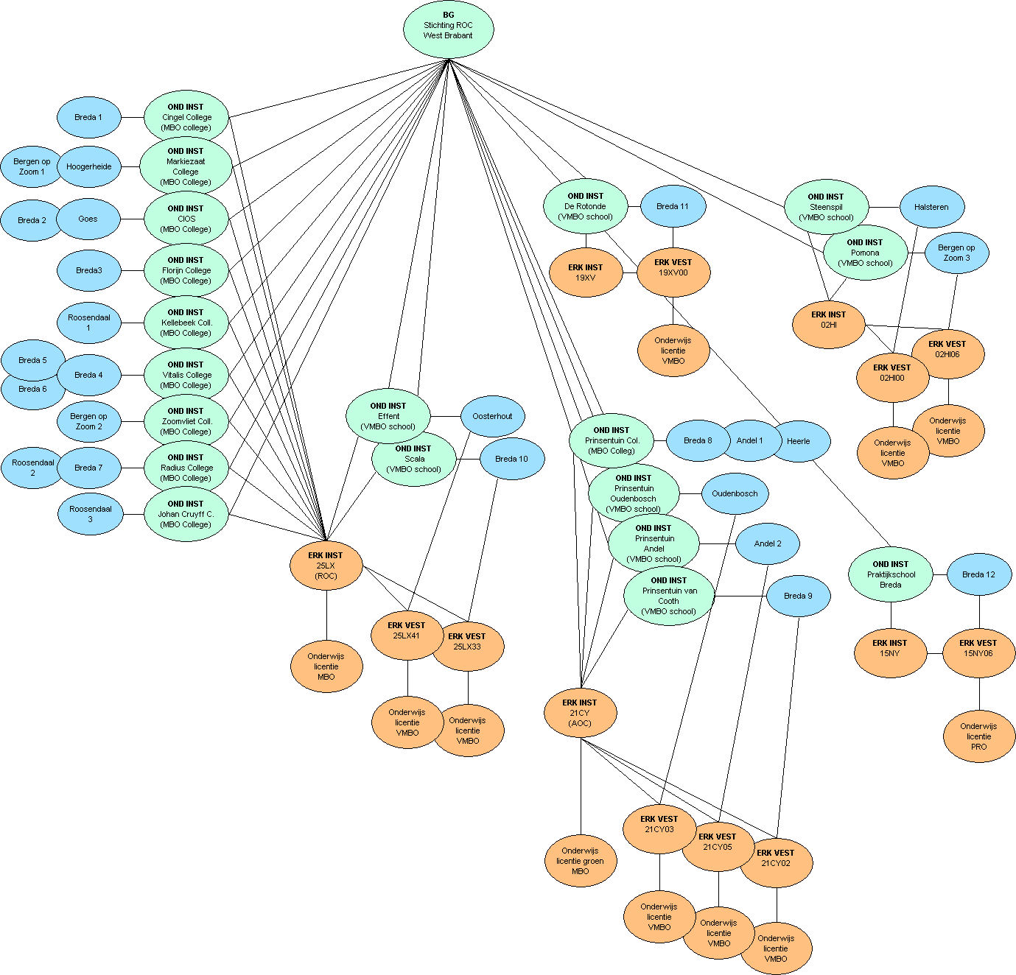

VO
Voorbeeld van een VO-instelling met meerdere locaties, waar verschillende onderwijs wordt aangeboden. In het nieuwe Onderwijsaanbod model komt dit er voor onderstaande onderdelen als volgt uit te zien:
- Op de eerste locatie wordt VMBO BB, LWOO VMBO BB en HAVO Onderbouw aangeboden.
- Op de tweede locatie VMBO TL en HAVO.

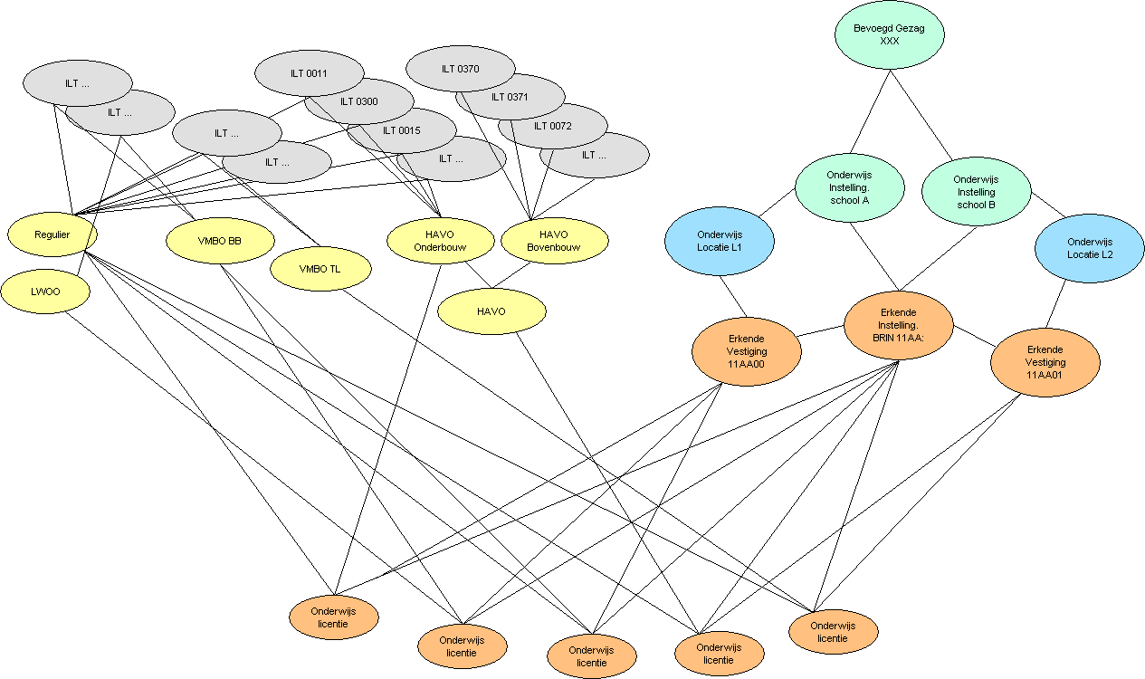

PO
Voorbeeld van een Stichting die 4 PO-scholen bestuurt en waarbij binnen de W&R werkelijkheid twee scholen als 1 onderwijs instelling wordt aangemerkt.

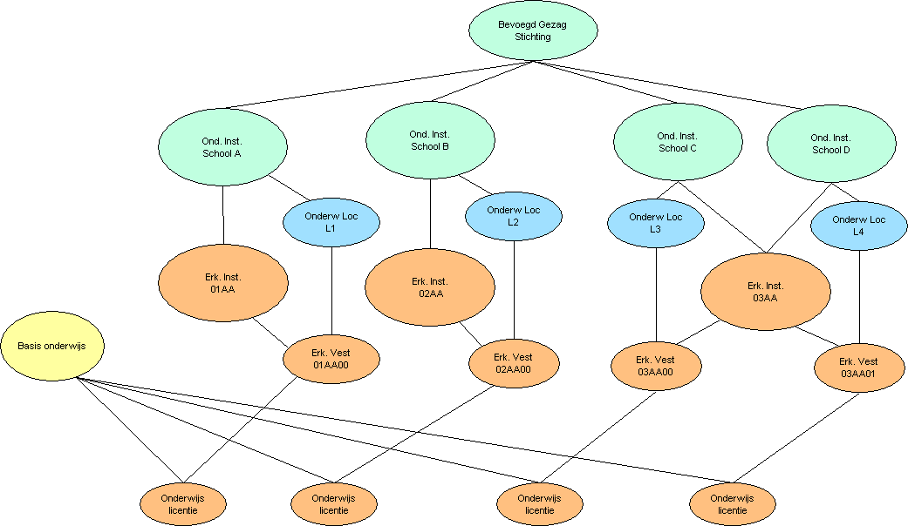

Nieuw beleid

Experimenten (BOL/BBL, doorlopende leerlijnen VO-MBO)

In het kader van het huidige BRON is afgesproken dat dit (deelname aan deze experimenten) niet in BRON wordt geregistreerd. Reden hiervoor is onder andere dat dit (te) veel werk (mogelijk maken van het zetten van een vinkje bij de betreffende leerlingen) met zich mee brengt, zeker voor een experiment.

Met het nieuwe OA is het mogelijke zo’n experiment weer te geven in de Onderwijsvorm. Een leerling schrijft zich in voor een opleiding die in het kader van het experiment wordt aangeboden. En geeft bij de Onderwijsvorm aan dat het om een experiment gaat.
Op deze wijze is het zichtbaar om welke en hoeveel leerlingen het gaat.

Samenwerkingsinstituut

Een Samenwerkingsinstituut als aparte organisatie ingesteld door 2 bevoegd gezagen. Dit kan in het OA-model als volgt worden opgenomen:
Samenwerkingsinstituut wordt een nieuw type Organisatorische eenheid, welke gerelateerd is aan 2 of meer Bevoegd Gezagen. In de inschrijfpositie (onderwijsdeelname) wordt gerefereerd aan aan het Samenwerkingsinstituut (heeft eenzelfde type identifier als de Onderwijs Instelling).
Een Samenwerkingsinstituut zal als instelling erkend worden en dus als Erkende Instelling (met dus eigen BRIN4-code) wordt geregistreerd.

In schema:

